简 讯
11月15日晚上，我院支部成员与结对党支部——城南街道支岙村党支部共同开展“喜迎十九大，不忘初心跟党走”主题活动。
本次活动在支岙村村办公楼举行，驻村干部组织学习党的十九大、党章及党的十九大报告等内容，为全面建成小康社会，争取新时代中国特色社会主义伟大胜利，为实现中华民族伟大复兴的中国梦不懈奋斗。会上，村干部精心组织，营造氛围，对村庄发展做了深层次讲解、探讨，主要围绕以下几个方面进行：
1、党纪工作、党风廉政、按时缴纳党费
2、浙江省“文明城市”检查
3、新农合——了解居民基本医疗保险
会议最后，我院支部书记组织各党员同志学习《19大，你最关心的问题》，该报告将19大浓缩成19句话，将你我最关心的问题给出答案，与你我的生活息息相关。“民生实事，我们要一件接着一件办，一个项目接着一个项目办，以最大的努力提升城市生态宜居水平和市民幸福指数。”
今后，我院支部将不定期的参加支岙村党支部的共同学习活动，相互学习，不忘初心，继续前进。
乐清市城乡规划设计院
2017年12月14日

为庆祝中国共产党建党95周年，弘扬党的优良传统，践行党的群众路线，彰显党员先进性，我市在乐清体育馆开展了机关党员“迎接G20，党员争先锋”等义工活动的动员大会，乐清工委都会组织全市各市直机关党组织的近千名党员义工，深入市区各公交线路，开展党员义工服务交通活动，本次活动的主题是“心系群众服务交通”。
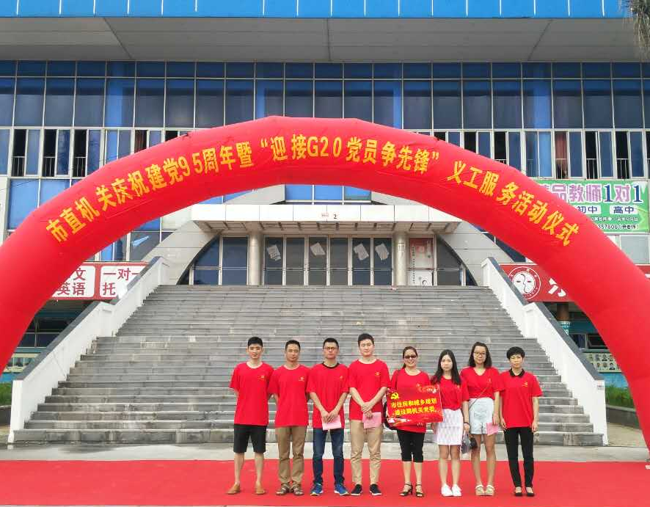
活动当天，由市直机关党组织承包市区公交车为市民提供免费乘坐，同时党员义工在车上扶老携幼，发送乐清城市公交环保卡片，市民可根据扫一扫卡片上的二维码获得各公交信息，方便实用。9路公交上的部分乘客在得知坐车免费后，纷纷露出笑容称“这个活动好，还是党好”并希望这个活动每年都能办下去。

乐清市城乡规划设计院
2016年7月1日

